作业二：光照与纹理映射

学号：25421014

姓名：倪玉杰

## 一、摘要

本报告针对 “光照与纹理映射”作业展开，完整完成了光照计算、纹理映射、凹凸纹理、阴影图等核心任务，并根据可选要求完成了相机自由移动与改变视角、天空盒、金属球和塑料球四项自由创作。报告后续将结合各任务代码，详细阐述每个考核点的技术实现思路、关键步骤及参数设置，同时附最终渲染结果图，以直观呈现各功能的实现效果，满足作业提交对报告内容的核心要求。

## 二、固定任务实现

本节详细说明1~5题的实现思路与关键代码

1. 球面三角化与纹理映射

核心逻辑实现：

1. 顶点着色器：

通过gl_Position = MVP * position完成顶点的空间变换；

直接赋值vTexCoord = texcoord传递纹理坐标，确保片段着色器能获取到每个像素对应的纹理采样位置。

1. 片段着色器

使用 GLSL 内置函数texture(texDiffuse, vTexCoord)对纹理进行采样，该函数会根据插值后的纹理坐标vTexCoord（范围 [0,1]）从texDiffuse绑定的纹理图中读取对应像素颜色，并直接赋值给FragColor，完成纹理映射的最终渲染。

注：直接实现发现地球是倒着的，疑似代码框架有误，修改后正常。

图像：

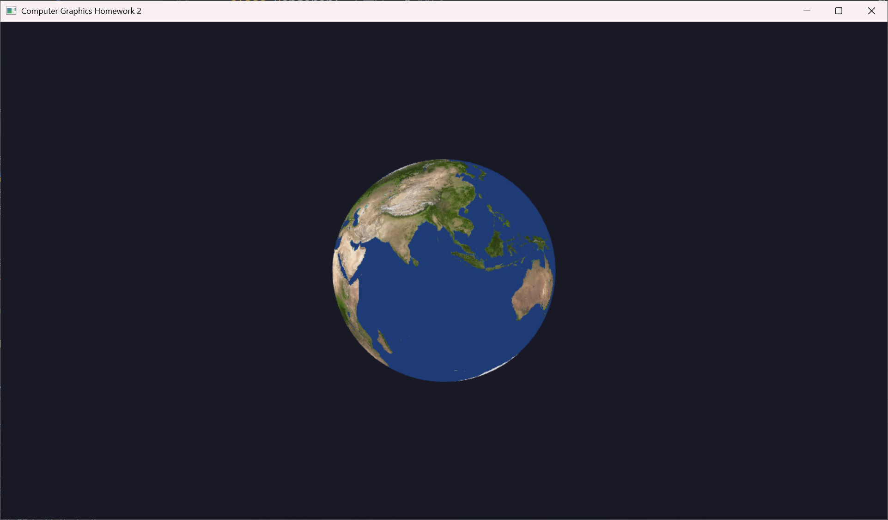

1. 纹理贴图反走样

核心逻辑实现：

1. 顶点着色器：

沿用任务 1 的顶点着色器逻辑，通过gl_Position = MVP * position完成顶点空间变换，vTexCoord = texcoord传递纹理坐标。

1. 片段着色器：

基于 Mipmap 技术实现反走样，利用纹理加载阶段已生成的 Mipmap 层级，通过texture(texDiffuse, vTexCoord)自动完成 Mipmap 层级选择与采样。

该函数会根据纹理坐标的偏导数自适应匹配最优 Mipmap 层级，对比 GL_NEAREST（邻近过滤）的锯齿感与 GL_LINEAR（线性过滤）的平滑效果，最终输出抗锯齿后的纹理颜色至FragColor。

图像：

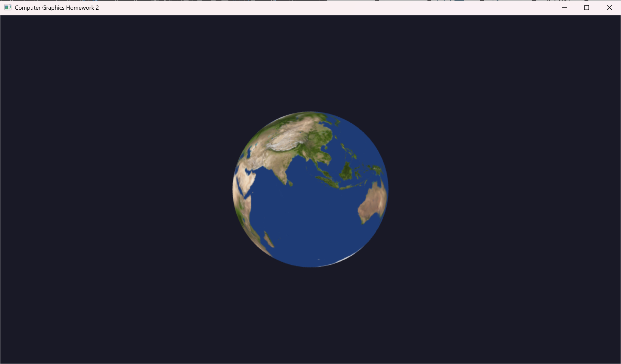

细节对比（Python层面实现自由视角）：

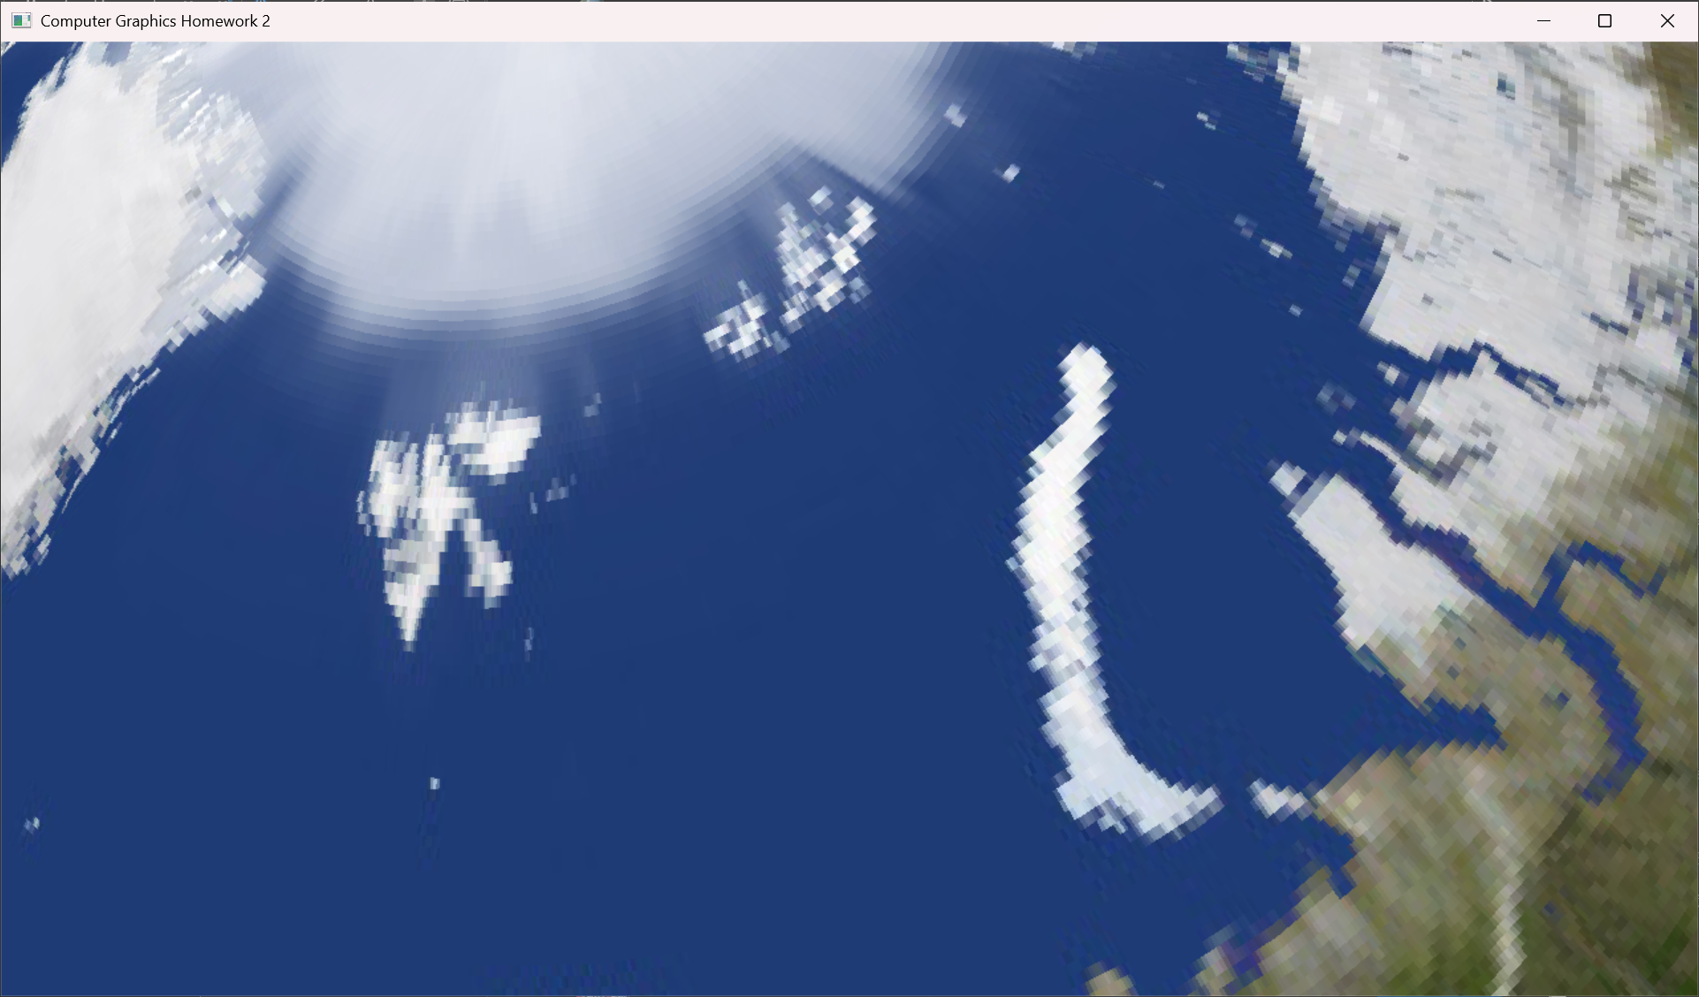

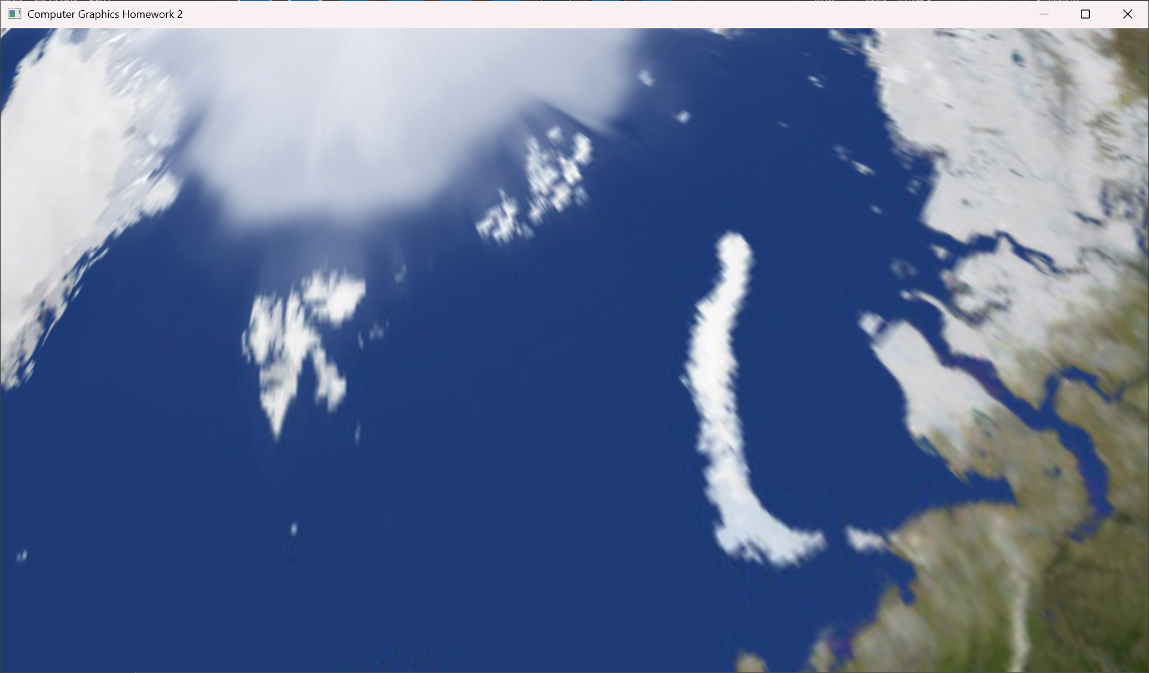

1. Blinn-Phong 光照模型实现
2. Flat Shading

核心逻辑实现：

1. 顶点着色器：

通过gl_Position = MVP * position完成顶点空间变换；

传递vTexCoord = texcoord（纹理坐标）、vNormal = mat3(M) * normal（顶点法线）、vWorldPos = (M * position).xyz（世界坐标）至片段着色器，为平面法线计算与光照计算提供数据。

1. 片段着色器：

通过cross(dFdx(vWorldPos), dFdy(vWorldPos))计算三角形平面边向量叉乘，归一化后得到平面法线 N；

依次计算光源方向 L、视线方向 V、半程向量 H 及光源距离 r；

按 Blinn-Phong 模型公式计算环境光（ka * lightColor）、漫反射（kd * lightColor * max(dot(N,L),0)/r²）、镜面反射（ks * lightColor * pow(max(dot(N,H),0), shininess)/r²）；

将纹理采样颜色与光照叠加结果相乘，结合光源强度输出FragColor。

图像：

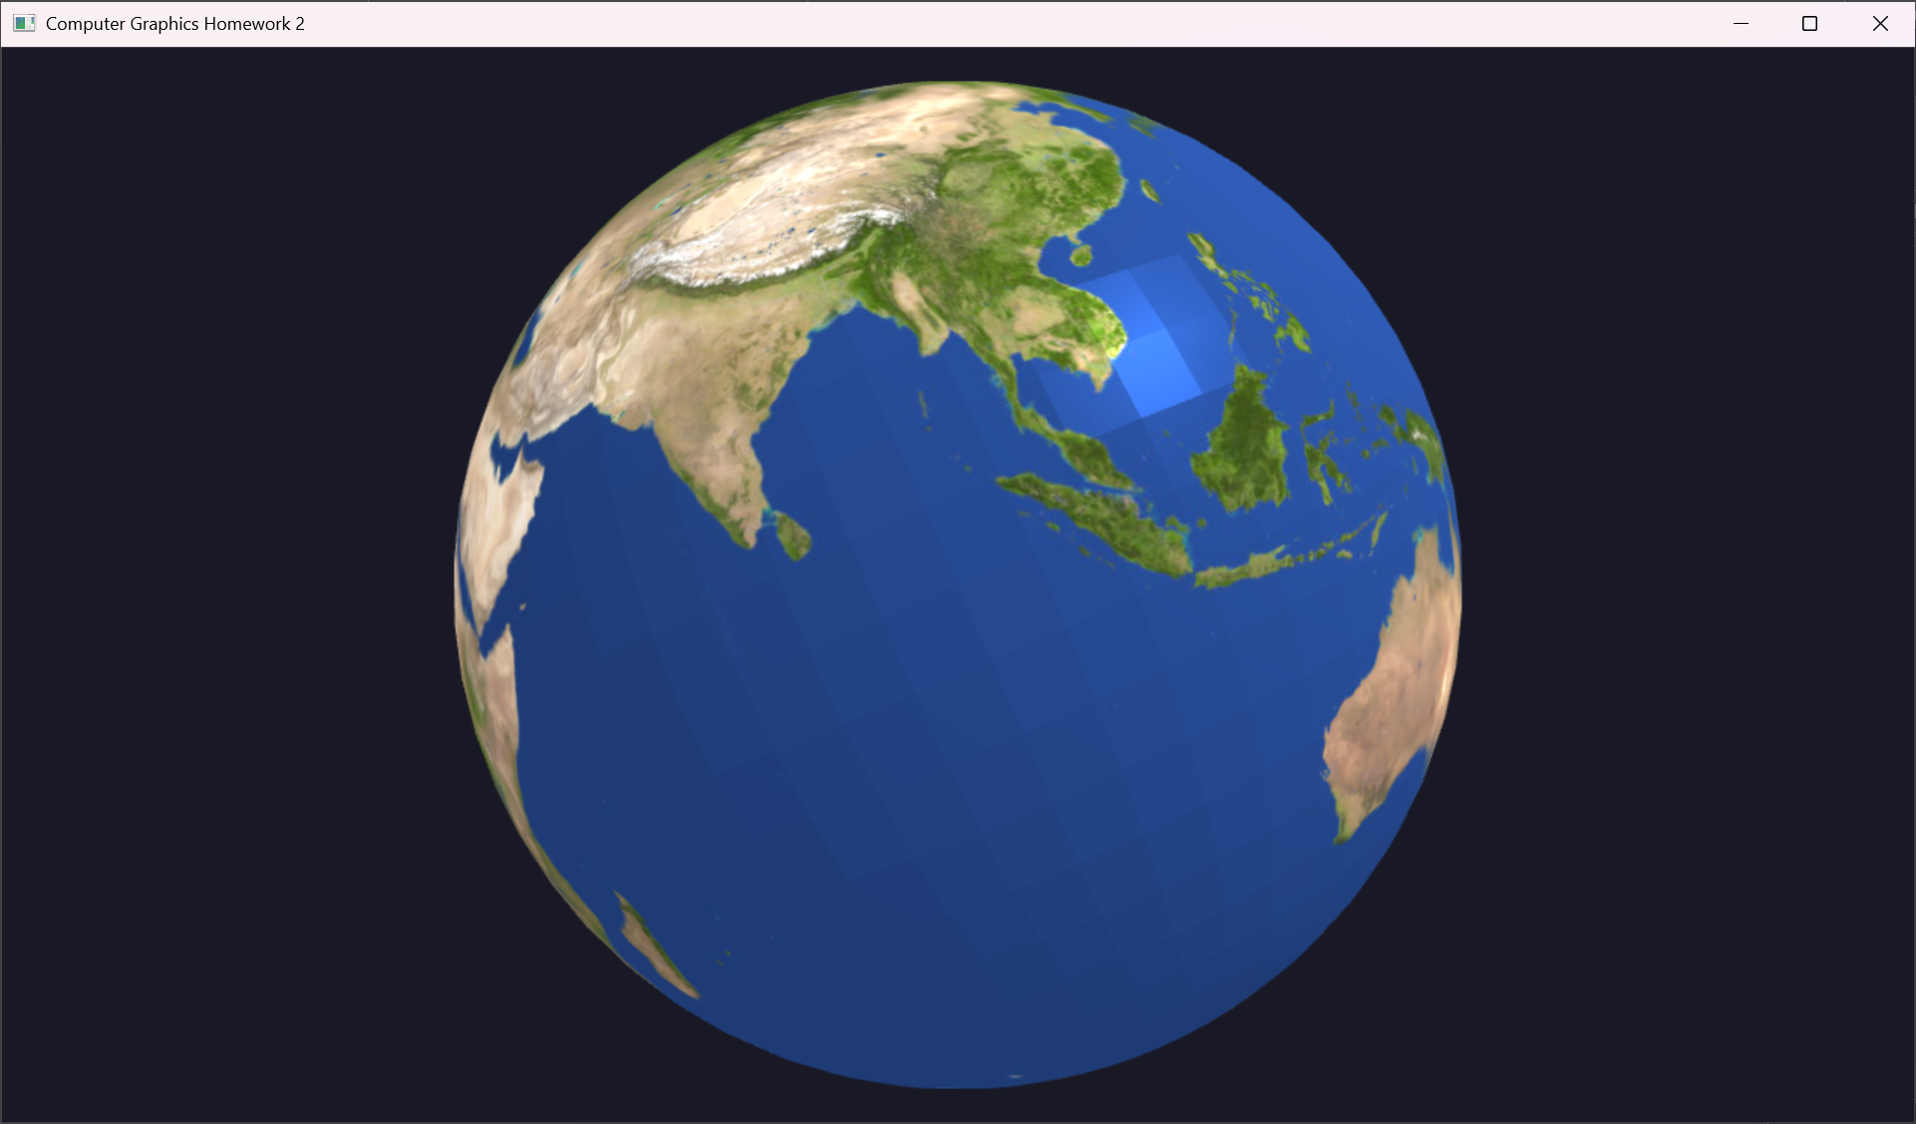

注：Flat Shading 渲染效果，每个四边形（实为三角形）呈现单一光照颜色，边缘分割明显。

1. Gouraud Shading

核心逻辑实现：

1. 顶点着色器：

完成顶点空间变换（gl_Position = MVP * position）与纹理坐标传递（vTexCoord = texcoord）；

通过mat3(transpose(inverse(M))) * normal计算顶点世界空间法线 N，依次推导 L、V、H、r；

按 Blinn-Phong 模型计算顶点光照颜色vColor = (ambient + diffuse + specular) * lightIntensity，传递至片段着色器。

1. 片段着色器：

接收顶点着色器插值后的vColor（光照颜色）与vTexCoord（纹理坐标）；

将纹理采样结果与插值后的光照颜色相乘，输出FragColor。

图像：

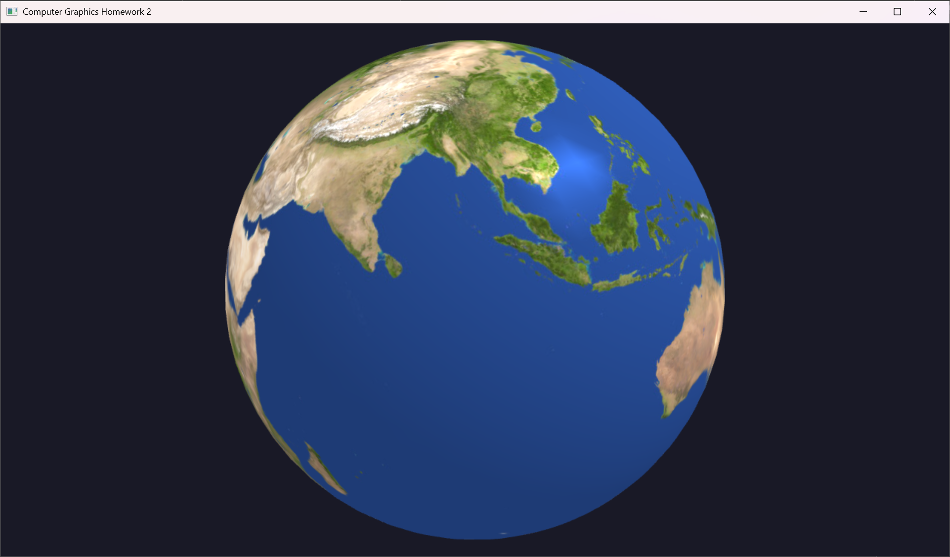

注：Gouraud Shading 渲染效果，光照颜色在三角形内平滑插值，边缘过渡较 Flat Shading 自然，但仍然不完全光滑。

1. Phong Shading

核心逻辑实现：

1. 顶点着色器：

与 Flat Shading 顶点着色器逻辑一致，完成顶点空间变换，传递纹理坐标（vTexCoord）、世界空间法线（vNormal）、世界坐标（vWorldPos）至片段着色器。

1. 片段着色器：

接收插值后的vNormal，归一化后作为片段法线 N；

计算 L、V、H、r 等光照向量，按 Blinn-Phong 模型计算环境光、漫反射、镜面反射；

将纹理采样颜色与光照叠加结果结合光源强度，输出FragColor。

图像：

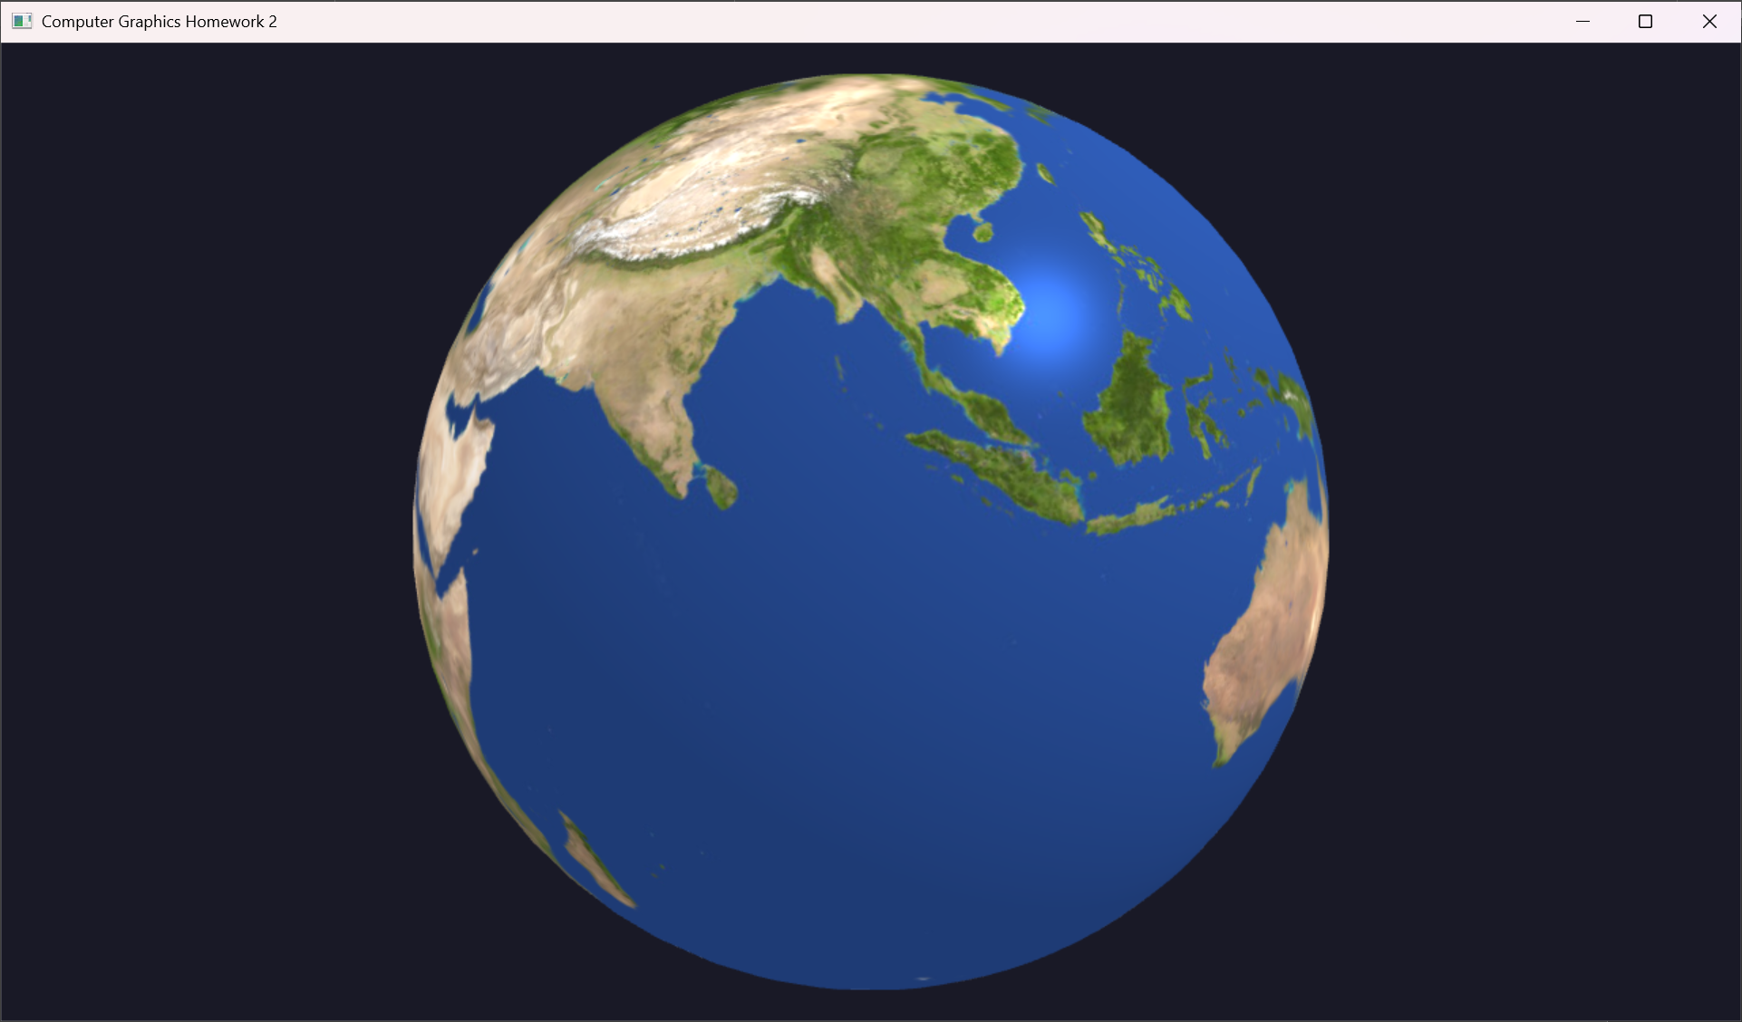

注：Phong Shading 渲染效果，镜面高光更细腻，光照过渡平滑，整体视觉效果最优。

1. Bump Mapping

核心逻辑实现：

1. 顶点着色器：

沿用 task3_phong.vert 逻辑，完成顶点空间变换（gl_Position = MVP * position），传递纹理坐标（vTexCoord）、世界空间法线（vNormal）、世界坐标（vWorldPos）至片段着色器。

1. 片段着色器：

读取texBump高度图的红色通道值B（高度信息），获取顶点世界坐标P = vWorldPos；

通过dFdx(B)、dFdy(B)计算高度图偏导数，结合dFdx(P)、dFdy(P)归一化后的切线 / 副切线方向，得到法线扰动向量；

按bumpStrength控制扰动强度，叠加原始归一化法线N，得到扰动后的新法线并重新归一化；

沿用 Blinn-Phong 光照模型，使用扰动后的法线计算环境光、漫反射、镜面反射，结合纹理采样颜色与光源强度，输出FragColor。

图像：

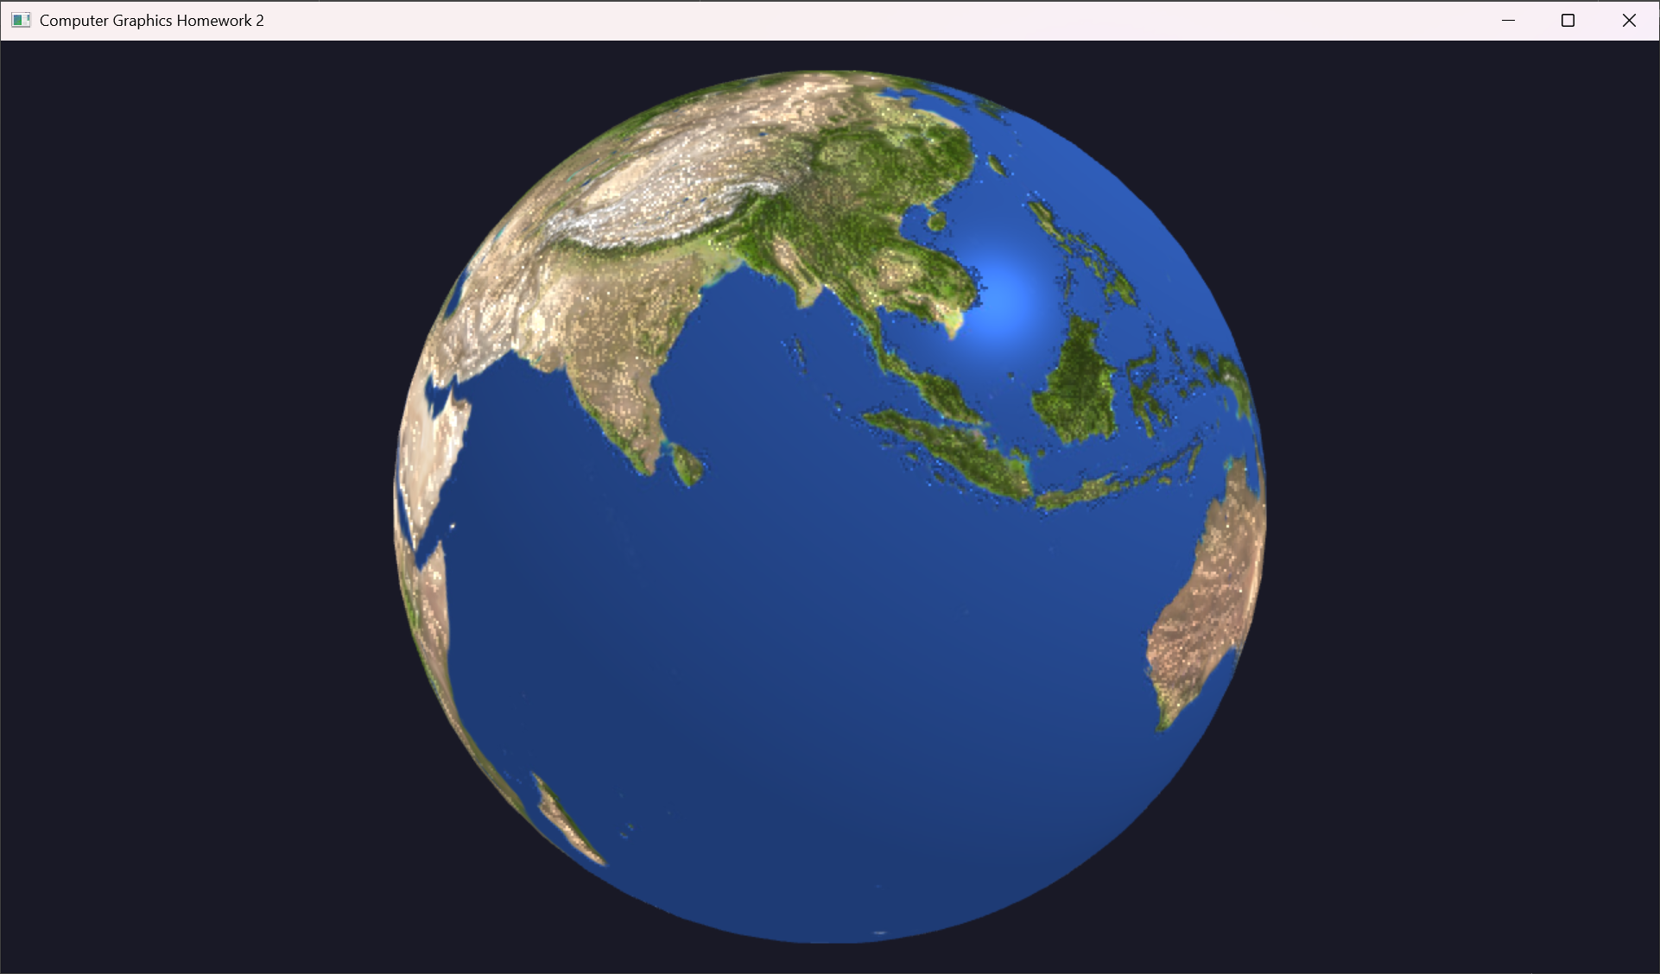

注：Bump Mapping 渲染效果，球面呈现凹凸纹理细节，光照随凹凸表面产生明暗变化，增强立体感。

1. 阴影贴图

核心逻辑实现：

1. 顶点着色器：框架提供无需修改，完成顶点空间变换（gl_Position = MVP * position），传递纹理坐标（vTexCoord）、世界空间法线（vNormal）、世界坐标（vWorldPos），并通过vLightSpacePos = lightSpaceMatrix * M * position计算顶点在光源空间的位置，传递至片段着色器。
2. 片段着色器：

阴影判断基础逻辑：定义sampleIfShadow函数，对vLightSpacePos做透视除法（pos.xyz / pos.w），并将坐标从 [-1,1] 映射至 [0,1] 纹理空间；采样阴影贴图获取最近深度，与当前片段深度对比（添加 0.02 bias 避免阴影失真），返回是否在阴影的标识（1.0 为阴影，0.0 为非阴影）。

PCF 软阴影实现：定义PCF函数，以当前阴影坐标为中心，在radius = 0.02范围内按固定步长进行双重循环采样，统计阴影标识平均值，得到阴影占比，使阴影边缘柔和。

光照融合：沿用 Blinn-Phong 模型计算环境光、漫反射、镜面反射，其中漫反射与镜面反射需乘以（1.0 - shadow）系数（阴影区域减弱光照），结合纹理采样颜色与光源强度，输出FragColor。

图像：

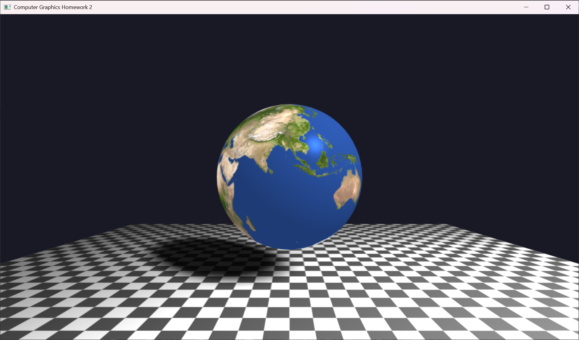

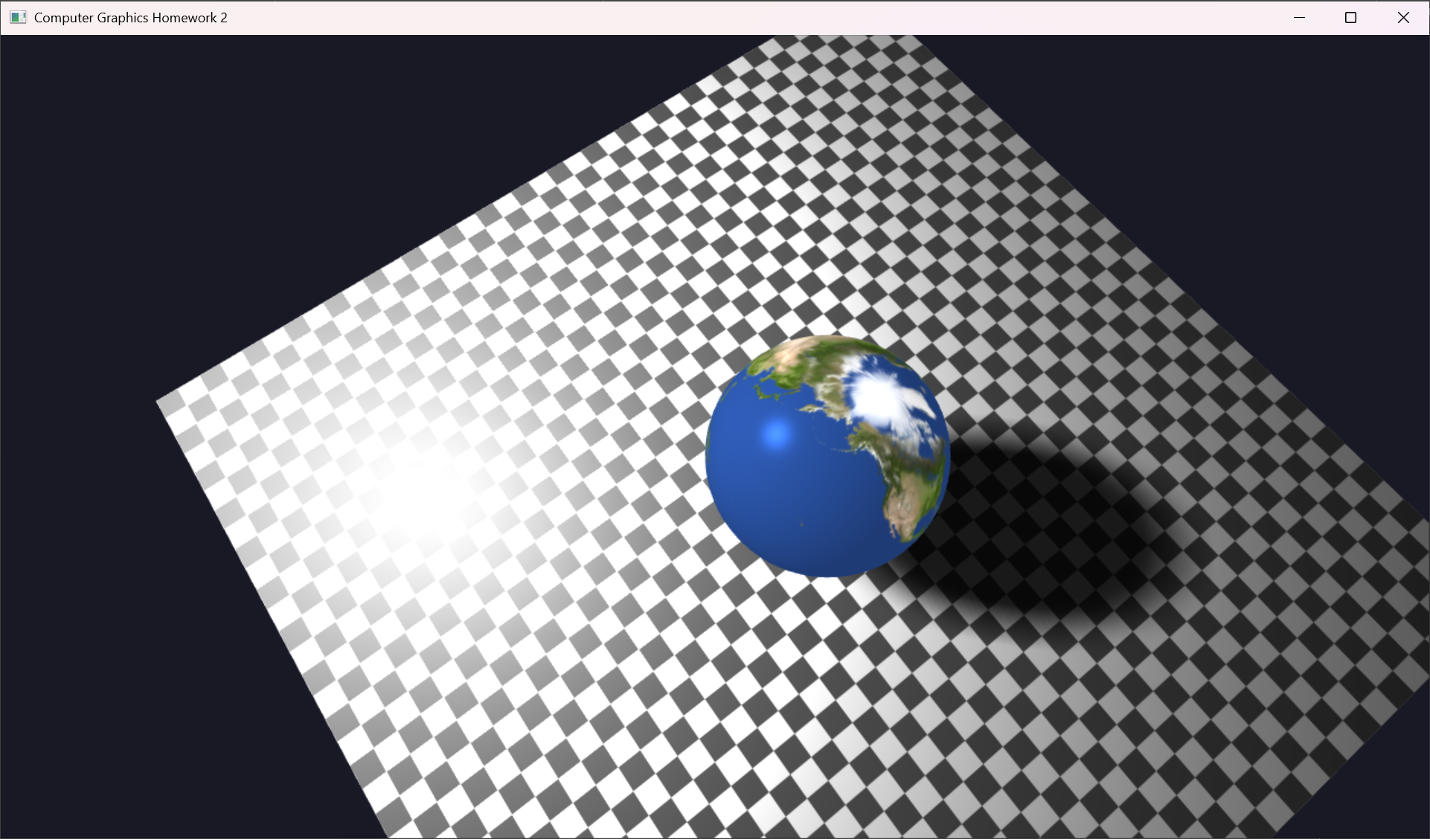

注：PCF 软阴影渲染效果，球面被遮挡区域呈现柔和阴影，边缘无明显锯齿，光照过渡自然。

注：使用统一的反射系数Ka、Kd、Ks可能会导致光照很奇怪，经过调节，让球和平面使用不同的Ka、Kd、Ks以使得光照更加柔和。

## 三、自由创作实现

我的自由创作内容是

1. 添加相机自由移动（Python层面，在GLSL代码中未体现）
2. 天空盒

通过一个巨大的 “天空球” 替代传统立方体贴图天空盒，利用球面纹理映射实现 360° 环境背景，与物体的环境反射效果形成呼应。

额外修改：增大Camera类的实例的far值，避免天空球的一部分落在棱台外。

1. 任务六实现金属球
2. 通用基础处理：

定义directionToSphericalUV函数，将 3D 反射向量转换为 2D 球面纹理坐标（用于环境反射采样）；通过isSkybox标识区分天空球与物体渲染，天空球直接采样纹理输出颜色，物体执行材质专属光照逻辑。

1. 金属球：

计算反射向量R = reflect(-V, N)，通过球面映射得到环境纹理坐标envUV；采样环境纹理并叠加不锈钢基础色（vec3(128,128,126)/255.0），得到金属反射颜色reflectColor；沿用 Blinn-Phong 模型，以reflectColor为基底结合环境光、漫反射、镜面反射（高shininess值增强高光锐利度），呈现金属材质的反光特性。

图像：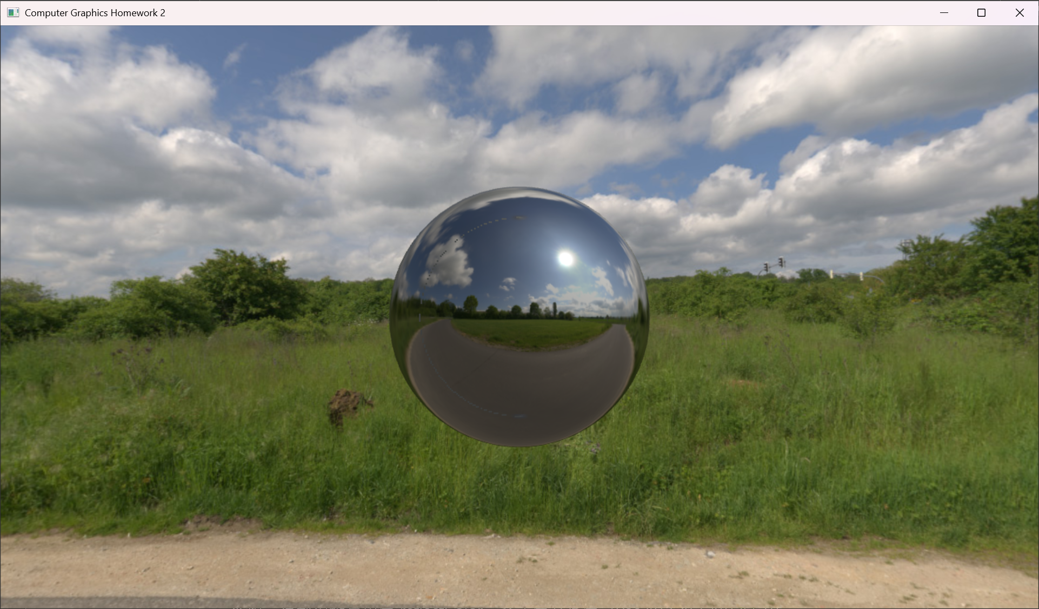

注：金属球渲染效果，表面清晰反射天空环境，高光锐利，呈现不锈钢材质质感。

1. 任务七实现蓝色塑料球
2. 蓝色塑料球：

同样计算反射向量与环境纹理坐标，通过双重循环对环境纹理进行局部采样平均，得到模糊反射色reflectColor；将青色基底色（vec3(0,128,128)/255.0）与模糊反射色按 0.9:0.1 比例混合，作为塑料球基础色；结合 Blinn-Phong 模型（适中shininess值），呈现塑料材质的柔和反光与哑光质感。

图像：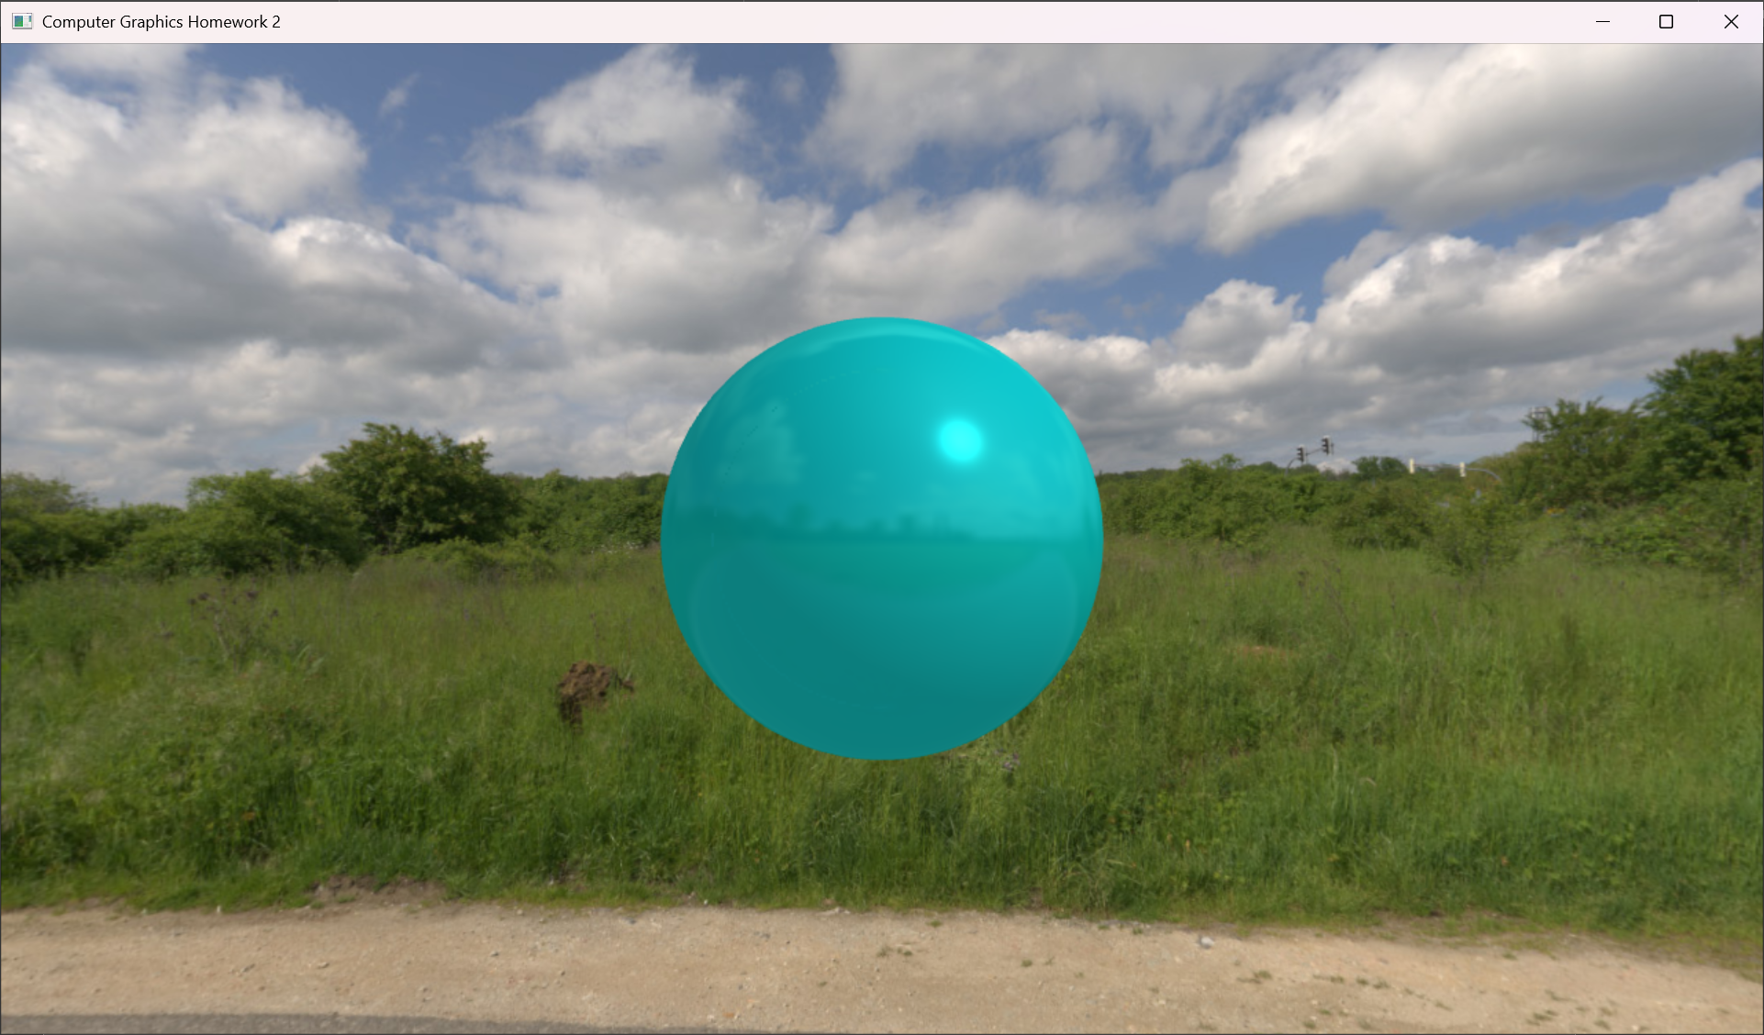

注：蓝色塑料球渲染效果，颜色均匀柔和，反射效果模糊，体现塑料哑光特性。